- Actors
-Admin/Task manager: Có toàn quyền tạo, giao, cập nhật task và quản lí tài khoản thành viên
-Member: Thành viên thực hiện task được giao. Có thể cập nhật trạng thái công việc của mình và trao đổi qua comment
- Use Cases
System Functions | Main Use Cases | Use Case
Hệ thống chung | Đăng nhập | UC-1
Hệ thống chung | Xem/tìm kiếm/lọc/sắp xếp danh sách task | UC-2
Hệ thống chung | Xem chi tiết task | UC-3
Hệ thống chung | Đính kèm asset vào task | UC-4
Hệ thống chung | Xem dashboard | UC-5
Hệ thống chung | Cập nhật thông tin cá nhân | UC-6
Hệ thống chung | Đổi mật khẩu | UC-7
Hệ thống chung | Nhận thông báo | UC-8
Admin | Quản lí tài khoản thành viên (thêm, kích hoạt/vô hiệu hóa) | UC-9
Admin | Tạo task | UC-10
Admin | Giao task cho thành viên | UC-11
Admin | Cập nhật thông tin task | UC-12
Admin | Tạo/Quản lí subtask | UC-13
Admin | Xóa task | UC-14
Member | Cập nhật trạng thái task được giao | UC-15
Member | Bình luận task | UC-16

- Use Cases Diagram
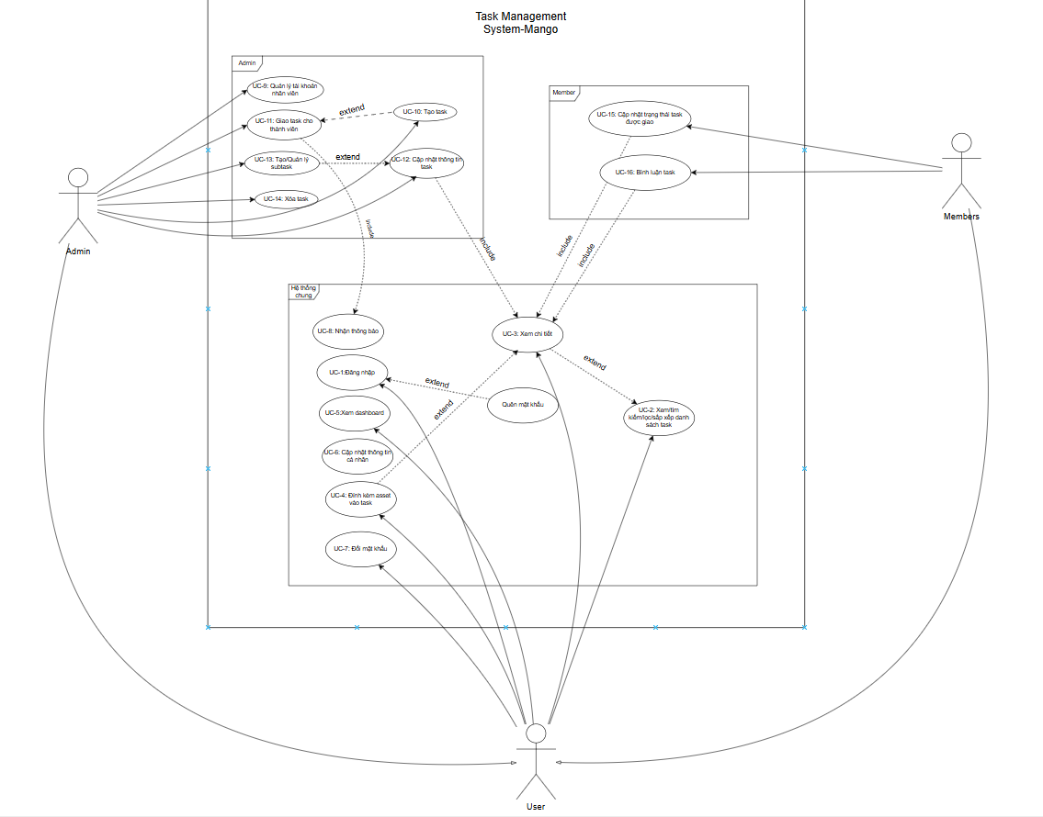
- Use Case specification

